INFORMACIÓ GRÀFICA VILADECANS SOLUCIONA

DISTRIBUCIÓ INCIDÈNCIES PER DISTRICTES
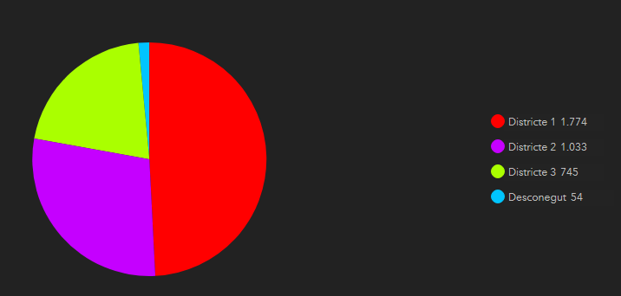

EVOLUCIÓ INCIDÈNCIES REGISTRADES PER MES
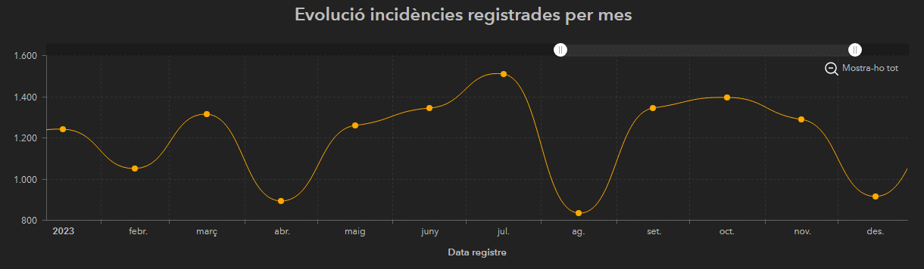

GESTIÓ D’INCIDÈNCIES PER DEPARTAMENTS
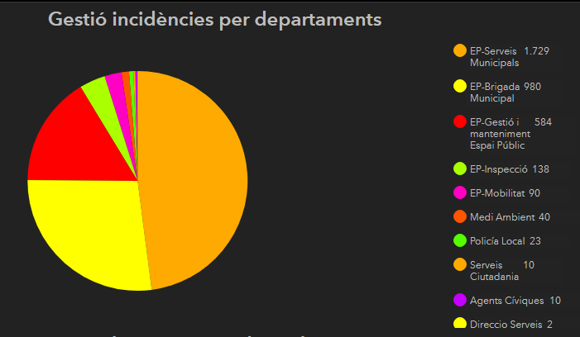

NEGOCIATS PER TEMPS MITJÀ DE RESOLUCIÓ
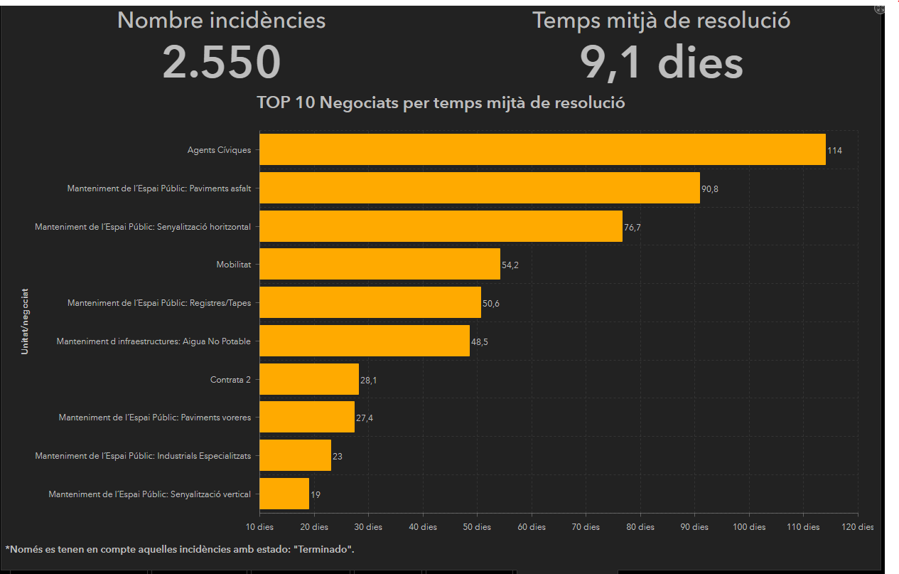
ELEMENTS AMB MÉS AVISOS
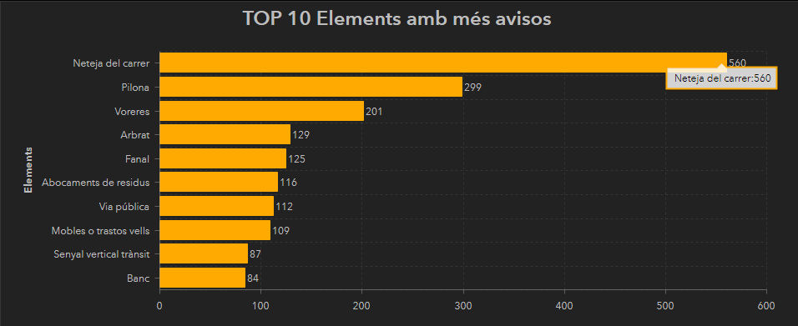

VALORACIONS CIUTADANES
